**Отчет по хоздоговору №100-02714:**

**«Модернизация магнитооптической структуры Нуклотрона для изучения возмож- ности измерения электрического дипольного момента дейтрона и протона с сохранением функций кольца-бустера поляризованных пучков в коллайдер НИКА. Оценка систематических ошибок измерений»**

# 1.Введение

Целью предполагаемой работы является определение взаимосвязи между Нуклотроном и коллайдером НИКИ, включающей в себя модификацию магнитооптической структуры Нуклотрона для создания синхротрона с двумя функциями в одном ускорителе: бустера поляризованных пучков протонов и дейтронов для инжекции в коллайдер и независимого кольца синхротрона-накопителя для проведения прецизионных экспериментов по исследованию ЭДМ легких ядер и поиску аксиона. При этом должны выполняться следующие условия:

- модернизированное кольцо должно располагаться в существующем туннеле действующего на сегодня ускорителя Нуклотрона;

- сохранение и управление поляризацией протонов и дейтронов в комплексе НИКА;

- исключение прохождения поляризованного пучка протонов через критическую энергию в коллайдере после электронного охлаждения с целью получения проектной светимости;

- реализация режима «замороженного/квази-замороженного» спина либо в коллайдере, либо в Нуклотроне в зависимости от того, какое кольцо более предпочтительно для исследования электрического дипольного момента.

**2. Основания для разработки**

Для решения поставленной задачи предлагается рассмотреть два варианта модернизации магнитооптической структуры **Нуклотрон 2.1** и **Нуклотрон 2.2,** которые вместе с основными функциями бустера для коллайдера должны иметь дополнительные функции, позволяющие управлять и сохранять поляризацию, а также проводить эксперименты по поиску электрического дипольного момента легких ядер дейтрона и протона. При этом все параметры магнитооптической структуры должны отвечать условиям сохранения и управления поляризацией.

Во всех рассматриваемых вариантах принципиальным вопросом является достижение проектной светимости поляризованных пучков, что заведомо требует исключение прохождения критической энергии после охлаждения пучка, что на сегодняшний день не заложено в проект и потому является основной проблемой взаимосвязи между Нуклотроном и коллайдером НИКИ. Для решения этой проблемы наиболее оптимальным является вывод критической энергии коллайдера за пределы изменения энергии в цикле ускорения.

В соответствии с сегодняшним проектом поляризованные пучки из Нуклотрона инжектируются в коллайдер при энергии, не превышающей энергию, на которой происходит электронное охлаждение в коллайдере, то есть порядка 2-3 ГэВ. Последнее условие обусловлено требованием безусловного охлаждения поляризованных пучков после накопления в коллайдере для достижения максимальной светимости в коллайдере. Однако, при таком подходе последующее прохождение накопленного охлажденного поляризованного пучка протонов через критическую энергию в коллайдере НИКА при γtr≈7 может привести к увеличению фазового объема сталкивающегося протонного пучка с дейтронным и соответствующему понижению их совокупной светимости. Экспериментальные измерения параметров пучка, проведенные на ускорителе У-70 и математические оценки роста эмиттанса протонного пучка при прохождении критической энергии дают фактор порядка двойки. Поэтому в данном варианте дополнительным требованием должно быть исключение прохождения протонов через критическую энергию после охлаждения. Соответственно требованиям на величину «slip-factor» с точки зрения коллективных неустойчивостей должно быть рассмотрено повышение критической энергии коллайдера до величины γtr≈15÷20 ранее планируемым методом резонансной модуляции дисперсии, что потребует относительно несложного введения дополнительного семейства фокусирующих квадруполей с повышенным градиентом фокусирующего поля на относительную величину ⁓10÷20 процентов. Данный метод был разработан одним из авторов данной работы и использован в ускорителе Main Ring JPARC [1,2] и зарекомендовал себя, как простой и надежный метод. Этот же метод поднятия критической энергии был заложен в проект ускорителя PS-2 в ЦЕРНе [3] и кольца HESR в проекте FAIR в GSI Германии [4]. В связи с этим во обоих вариантах 2.1 и 2.2 магнитной оптики Нуклотрона рекомендуется использовать данный метод.

**3. Основной принцип измерения ЭДМ заряженной частицы в ускорителе**

Основной принцип измерения ЭДМ основан на создании условий, при которых сигнал ЭДМ постоянно накапливается при движении пучка по кольцу. Для этого ориентация векторов спина ипродольного импульса должны быть постоянно сонаправлены **S** **→ ↑↑ p** с точностью, определяющей максимально возможную чувствительность измерения ЭДМ. Условие выполнения сонаправленности продольного импульса и спина называется «замороженностью» или «квази-замороженностью» спина в зависимости от точности и способа его выполнения.

Основной принцип измерения накопленного сигнала EDM в кольце исходит из уравнения "Thomas-Bargmann, Michel, Telegdy". В соответствии с теоремой Эренфеста T-BMT уравнения описывают классическое поведение спина $\overset{→}{S}$ заряженной частицы с учетом предполагаемого ЭДМ:

$\frac{d\overset{→}{S}}{dt}=\overset{→}{S}×\left({\overset{→}{Ω}}_{mdm}+{\overset{→}{Ω}}_{edm}\right)$

${\overset{→}{Ω}}_{mdm}=\frac{e}{m_{0}γ}\left\{\left(γG+1\right)B_{⊥}+\left(1+G\right)B_{II}-\left(γG+\frac{γ}{γ+1}\right)\frac{\overset{→}{β}×\overset{→}{E}}{c}\right\}$ (1)

${\overset{→}{Ω}}_{edm}=\frac{eη}{2m_{0}}\left(\overset{→}{β}×\overset{→}{B}+\frac{\overset{→}{E}}{c}\right)$;

$G=\frac{g-2}{2},$

где $γ$— фактор Лореца, $\overset{→}{β}$— относительная скорость, $c$— скорость света, $e,m$— заряд и масса частицы, $G$— аномалия магнитного момента, $g$— гиромагнитное отношение, ${\overset{→}{Ω}}_{mdm}$— частота прецессии спина вследствие магнитного дипольного момента, ${\overset{→}{Ω}}_{edm}$— частота прецессии спина, обусловленная электрическим дипольным моментом, $η$— безразмерный коэффициент, определяемый в (1) соотношением $d=ηeℏ/4mc$, $\overset{→}{B}=\left\{B_{⊥},B_{II}\right\}$, $\overset{→}{E}=\left\{E_{⊥},E_{II}\right\}$– магнитное и электрическое поля. В дальнейшем поскольку мы не будем использовать элементы с продольным магнитным полем, примем $B_{II}=0$. Продольное электрическое поле $E_{II}=0$ также не учитывается в виду малости его вклада.

**4. Метод «замороженного» спина**

Метод «замороженного спина» [2] основан на том, что при определенной так называемой «магической» энергии, спин частицы во внешних полях начинается вращаться с частотой равной частоте обращения импульса частицы по орбите $Ω_{E,B}^{p}=\frac{eE}{mγβc}+\frac{eB}{mγ}$. Вычитая из ${\overset{→}{Ω}}_{mdm}$ частоту $Ω_{E,B}^{p}$, мы получим частоту прецессии спина относительно направления импульса ${\overset{→}{Ω}}_{mdm}^{p}$:

${\overset{→}{Ω}}_{mdm}^{p}={\overset{→}{ω}}_{E}^{p}+{\overset{→}{ω}}_{B}^{p}$, (2)

где ${\overset{→}{ω}}_{E}^{p}=\frac{e}{m_{0}}\left(G-\frac{1}{γ^{2}-1}\right)\frac{\overset{→}{E}×\overset{→}{β}}{c}$– частота прецессии спина относительно импульса в электрическом поле и ${\overset{→}{ω}}_{B}^{p}=\frac{e}{m_{0}}G·B_{⊥}$– соответственно в магнитном поле. Очевидно, что условием «замороженного» спина является равенство нулю разность частот ${\overset{→}{Ω}}_{mdm}–Ω_{E,B}^{p}=0, то есть$ ${\overset{→}{Ω}}_{mdm}^{p}=0$.

В частности, условием «замороженного спина» в полностью электростатическом кольце $\overset{→}{B}=0$ является равенство нулю ${\overset{→}{ω}}_{E}^{p}=0$, что выполняется при «магической» энергии:

$G-\frac{1}{γ_{mag}^{2}-1}=0$ (3)

В кольце с магнитными и электрическими элементами условие «замороженного спина выполняется при том же условии ${\overset{→}{Ω}}_{mdm}^{p}={\overset{→}{ω}}_{E}^{p}+{\overset{→}{ω}}_{B}^{p}$ =0, которое выполняется при балансе между радиальным электрическим полем $E_{r}$ и ведущим вертикальным магнитным полем $B_{v}$ в соотношении:

$E_{r}=\frac{GBcβγ^{2}}{1-Gβ^{2}γ^{2}}≈GB_{v}cβγ^{2}$ (4)

Смешанное кольцо применяется для случая с дейтронами, поскольку для них $G$-фактор имеет отрицательное значение $G=-0.14$ и условие (3) не выполнимо.

Для дальнейшего обсуждения введем общепринятое определение «spin tune», значение которого определяет количество осцилляций спина на одном обороте в ускорителе. Спин-тьюн в электростатическом кольце $ν_{s}^{E}$, определяемая как нормализованная частота прецессии спина на орбитальную частоту частицы $ν_{s}^{E}=ω_{E}^{p}/Ω_{E}^{p}$, определяется формулой

$ν_{s}^{E}=\left(G-\frac{1}{γ^{2}-1}\right)·γβ^{2}$ (5)

Аналогично мы находим спин-тьюн $ν_{s}^{B}=ω_{B}^{p}/Ω_{B}^{p}$ в магнитном поле относительно импульса:

$ν_{s}^{B}=γG$ (6)

Таким образом, и для протонов, и для дейтронов есть общее представление о том, как построить кольцо для измерения ЭДМ, но реализуется это с помощью разных типов дефлекторов.

**5. Переход к структуре с «квази-замороженным» спином**

Итак, условие (4) определяет соотношение между магнитным и электростатическим полями, предполагая, что оба поля существуют в одном элементе. Последний факт значительно усложняет конструкцию дефлектора и тем самым предполагает создание специального кольца для ЭДМ исследований. Это исключает использование существующих ускорителей для исследования ЭДМ, что значительно усложняет проблему.

Поэтому мы разработали метод «квази-замороженного» спина, который не требует специально ориентированной структуры на исследование только электрического дипольного момента. Идеятакой структуры состоит в разнесении поворотных магнитов и электрических дефлекторов. Для этого рассмотрим уравнение спина в электрическом дефлекторе и поворотном магните по отдельности. В предыдущем параграфе мы определили спин тьюн в этих элементах с разделенными электрическими и магнитными полями: $ν_{s}^{E}=\left(G-\frac{1}{γ^{2}-1}\right)·γβ^{2}$ в электрическом поле и $ν_{s}^{B}=γG$ в магнитном поле.

Определив соотношение между ними $K=ν_{s}^{E}/ν_{s}^{B}$, получим зависимость этого коэффициента от энергии. Рис.1 показывает отношение между спиновой нормированной частотой в ​​электрическом и магнитном полях относительно импульса частицы в зависимости от энергии.



Рис. 1: Отношение $ν_{s}^{E}/ν_{s}^{B}$ в зависимости от энергии пучка

Таким образом, мы видим, что существует область энергий, где частота осцилляции спина МДМ в электрическом поле в несколько раз выше, чем в магнитном поле.

В связи с этим нас интересует диапазон энергий пучка дейтронов ~250 МэВ еще и потому, что максимальная эффективность поляриметра с использованием углеродной мишени для дейтронов лежит как раз в диапазоне 240-260 МэВ. Благодаря этому факту, идея квази-замороженной структуры (QFS) может быть реализована на основе двух типов дуг: магнитостатической и электростатической с обратной кривизной последней.

**6. Действующая структура Нуклотрона**

На рис.2 показан ускорительный комплекс NICA, состоящий из Бустера, Нуклотрона и Коллайдера. Два из них Бустер и Нуклотрон функционально выполняют роль инжектора для тяжелых ионов и поляризованных протонов и дейтронов в коллайдер.

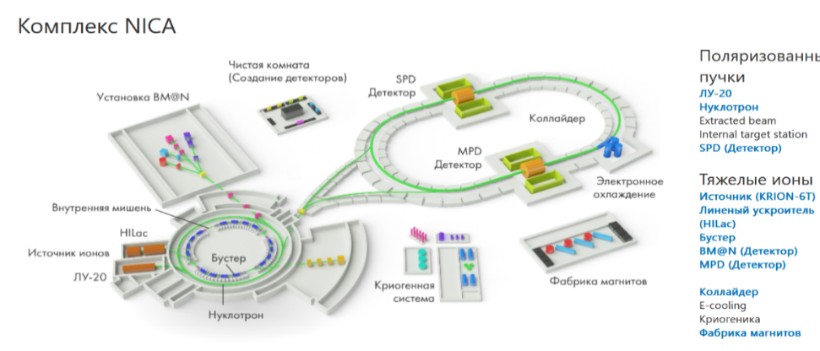

Рис.2: Ускорительный комплекс NICA

Изначально магнитооптическая структура Nuclotron была сделана максимально приближенной по форме к кругу с 8 супер-периодами. На рис.3 показаны TWISS функции одного суперпериода Нуклотрона, включающего в себя поворотную арку, состоящую из трех ФОДО ячеек, каждая из которых включает в себя 4 поворотных магнита с максимальным магнитным полем 1.8 Тесла и прямой участок, состоящий из одной ФОДО ячейки. Общая длина Нуклотрона составляет 251 метр.

Главным недостатком Нуклотрона, как инжектора в коллайдер и самостоятельного кольца, является малая длина дрейфовых промежутков, на которых необходимо установить соответствующее оборудование для этих двух функций. Все последующие варианты модернизации Нуклотрона будут рассмотрены с точки зрения решения этой задачи.

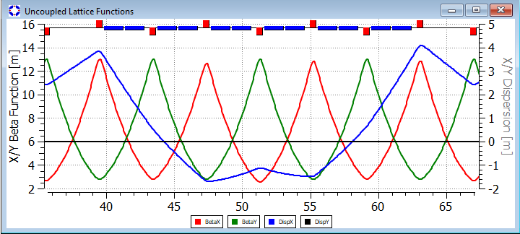

Рис.3: TWISS функции одного суперпериода Нуклотрона

**7. Варианты модернизации Нуклотрона**

Нами рассмотрены два варианта модернизации Нуклотрона. В первом варианте **Нуклотрона 2.1** будет рассмотрена возможная магнитооптическая структура с сохранением всех свойств существующего ускорителя и дополнительно к этому создающая условия проведения экспериментов по измерению электрического дипольного момента дейтрона за счет размещения на кольце электрических дефлекторов или фильтров Вина. Каждый из этих устройств позволит сохранять направление вектора спина вдоль направления пучка поляризованных частиц по кольцу ускорителя.

При решении этой задачи необходимо будет решить четыре проблемы в рамках восьми супер-периодической структуры $N_{super}=8$: реализовать концепцию «квази-замороженного» спина в предлагаемой оптике за счет увеличения длины межарочных прямых промежутков, обеспечить нулевую дисперсию на прямых участках и по возможности сохранить длину кольца Нуклотрона с учетом размещения требуемого оборудования в существующем на сегодня туннеле. Задача поиска аксиона в рамках данной концепции может быть также включена, но к настоящему времени нет полного понимания, как быть с систематическими ошибками в предполагаемом эксперименте. В первом варианте Нуклотрона 2.1 все основные параметры коллайдера, его критическая энергия, параметры электронного охладителя, остаются неизменными. Это создаст серьезные проблемы во взаимосвязи между коллайдером и Нуклотроном, поскольку прохождение охлажденного пучка через критическую энергию приведет к безвозвратному ухудшению параметров пучка и соответственно уменьшению конечной светимости.

В варианте **Нуклотрона 2.2** предполагается сделать изменения в части согласования с коллайдером. Неизменным остается энергия инжекция поляризованных протонов в коллайдер на том же уровне 2-3 ГэВ. Но для исключения влияния прохождения критической энергии после электронного охлаждения предполагается подъем критической энергии в коллайдере выше максимальной энергии коллайдера. В части изменений, также рассматривается вопрос понижения максимальной энергии тяжелых ионов и поляризованных частиц в Нуклотроне 2.2. Это позволит расширить функциональные возможности Нуклотрона в использовании его в экспериментах по ЭДМ и аксиону за счет дополнительного места на кольце для размещения фильтров Вина. При этом понижение энергии в Нуклотроне очевидно никак не повлияет на свойства всего комплекса, поскольку коллайдер может взять часть функций Нуклотрона и обеспечивать энергию протонов и тяжело-ионного пучка во всем диапазоне энергий Нуклотрона,

**8. Нуклотрон 2.1: концепция «квази-замороженного» спина дейтрона**

Задача адаптации структуры Нуклотрона под требования к структуре для измерения электрического дипольного момента дейтрона может быть определена совокупностью проблем: увеличение прямых участков, подавление дисперсии на прямых участках и сохранение направления спина вдоль кольца.

Первая проблема, увеличение прямых участков до требуемой длины, решается за счет увеличения максимального магнитного поля в поворотных магнитах до величины 1.8 Тесла и объединения двух соседних магнитов между квадрупольными линзами в один магнит. Одновременно с первой проблемой решается проблема подавления дисперсии выбором набега фазы радиальных колебаний на арках. Предлагаемая модернизированная структура одного суперпериода Нуклотрона 2.1 показана на рис. 4.

Основные параметры модернизированной струкутры Нуклотрон 2.1

Total Length : 25100 cm

Tunes : Qx = 9.78548, Qy = 10.6839

Momentum compaction : 0.0134394

Phase Slip Factor : -0.0222388

Natural chromaticities before correction: -16.0394 (hor) -17.8984 (ver)

D-дефокусирующий квадруполь

F- фокусирующий квадруполь

B- магнитный дипольный магнит

ED-электростатический дефлектор

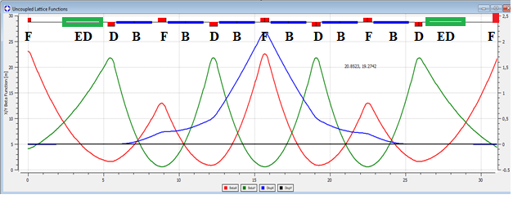

Рис.4: TWISS функции одного суперпериода модернизированного Нуклотрона 2.1 с двумя электростатическими дефлекторами

Благодаря увеличению магнитного поля до 1.8 Тесла в поворотных магнитах длина прямого промежутка в каждом суперпериоде увеличена с 7.3 м до 10.5 м

Третья проблема сохранения направления спина относительно импульса, необходимого для диагностирования ЭДМ сигнала дейтронов, решается введением электростатических дефлекторов с отрицательной кривизной на каждом суперпериоде структуры (рис.5).

В концепции «квази-фрозен» спин магнитные и электрические поля разносятся в разные элементы, что очевидно приведет к осцилляции направления спина относительно направления движения, при этом в магнитных и электростатических поворотных элементах спин вращается в разные направления. Принимая во внимание малое значение аномальности магнитного момента дейтрона $G=-0.142$ и предполагая, что спин совершает колебания относительно импульса на каждой магнитной арке суперпериода в пределах половины величины набега фазы спина $Φ_{s}=+\frac{1}{2N}⋅2π⋅γG$, каждый раз возвращаясь в электростатическом дефлекторе назад на угол $-Φ_{s}$, где $N$– супер периодичность арок. Это позволяет в среднем сохранять направление спина вдоль импульса во всем кольце в рамках концепции «квази-замороженного спина» в ускорителе.

В случае Нуклотрона $N=8$. Благодаря малой величине $Φ_{s}$ эффективный вклад в ожидаемый ЭДМ сигнал уменьшается в фактор

$J_{0}(Φ_{s})≈1-\frac{{\left(Φ_{s}\right)}^{2}}{4}$, (7)

что означает уменьшение ЭДМ сигнала лишь на несколько процентов.

Давайте рассмотрим эту проблему более детально, чтобы определить параметры электростатических дефлекторов в режиме «квази-фрозен» спин для дейтронов. То есть структура должна состоять из двух различных частей (см. рис.5): магнитные арки с поворотными магнитами, изменяющими направление движения частицы на каждой арке на угол $Φ^{B}=(π+2α)$ и обеспечивающими поворот спина в горизонтальной плоскости относительно импульса на угол $Φ_{s}^{B}=ν_{s}^{B}⋅Φ^{B}$, и электростатическими дугами с электрическими дефлекторами отрицательной кривизны, поворачивающей пучок на каждой дуге на угол $Φ^{E}=-2α$ и обеспечивающей поворот спина в горизонтальной плоскости относительно импульса в противоположную сторону на угол $Φ_{s}^{E}=ν_{s}^{E}⋅Φ^{E}$. Для реализации концепции квази-замороженного спина необходимо обеспечить $Φ_{s}^{E}=-Φ_{s}^{B}$. Поскольку в электростатическом дефлекторе спин вращается относительно импульса с частотой, в разы большей, чем в магнитостатической структуре, мы имеем основное соотношение для двух разных структурных дуг:

$ν_{s}^{B}⋅(\frac{2π}{N}+2α)=ν_{s}^{E}⋅2α$ и $α=\frac{1}{ν_{s}^{E}/ν_{s}^{B}-1}\frac{2π}{N}$ $α=\frac{1}{ν_{s}^{E}/ν_{s}^{B}-1}\frac{π}{N}=-\frac{γ^{2}G}{G+1}\frac{π}{N}$, (8)

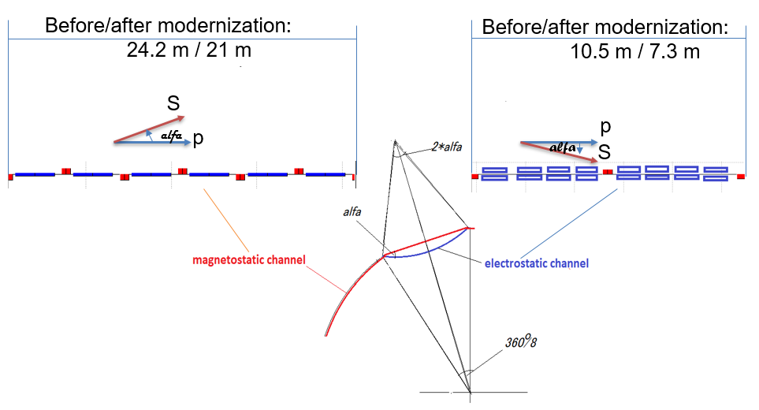

Рис.5 Электростатическая вставка для компенсации поворота спина в магнитостатической арке

Зная предполагаемые параметры поворотных магнитов и поля $E_{ED}=130 кВ/cm$ в электростатическом дефлекторе, мы можем точно посчитать $ν_{s}^{E}/ν_{s}^{B}$, параметр $α$ и радиус кривизны электростатического дефлектора $R_{ED}=\frac{e}{m_{0}c^{2}}$. $⋅\frac{E_{ED}}{γβ^{2}}$ $R_{E}=\frac{κ}{E}$, где $p_{0}=γmβc$, $κ={p_{0}βc}/e$– электрическая жесткость, тогда $R_{E}=\frac{mc^{2}}{e}\frac{γβ^{2}}{E}$. В этом случае длина дефлектора определяется $L_{ED}=2α/R_{ED}$ $L_{ED}=2α{∙R}_{E}=-2\frac{γ^{2}G}{G+1}\frac{π}{N}∙R_{E}$.

На рис.5 показано, как организуется вставка электростатических дефлекторов для реализации «квази-фрозен» структуры кольца Нуклотрон. При энергии W= 270 MeV $α$ =0.026 $π$ и требуемая длина электростатического канала=7.3м

При этом величина ЕДМ сигнала $S_{EDM}=1-α^{2}$/4 $≈$ 0.998 уменьшается на величину 0.2%.

Электростатическая арка с отрицательной кривизной предполагает размещение необходимого оборудования на прямом участке между двумя магнитными арками, через которое пучок проходит при отключенных электростатических дефлекторах.

**9. Концепция «квази-замороженного» спина Нуклотрон 2.2 с фильтрами Вина для дейтронов**

В модернизированном варианте магнитооптической структуры Нуклотрон 2.2мы ввели небольшое вертикальное магнитное поле ~100 мТ, компенсирующее силу Лоренца электрического поля. Тем самым мы перешли к прямым электростатическим дефлекторам. В случае добавления магнитного поля в дефлектор вновь образованный Е+В элемент в полной мере можно отнести к устройствам, называемыми фильтром Вина. В этом случае структура кольца состоит из дуг, соединенных прямолинейными участками, на которых установлены фильтры Вина со скрещенными электрическим и магнитным полями, обеспечивающие прямолинейное движение частиц за счет нулевой силы Лоренца с одновременной компенсацией вращения спина, произошедшего в магнитных дугах. Общая длина всех фильтров Вина определяется параметрами пучка и требованием скомпенсировать поворот спина на арках, а их количество определяется удобством их размещения по кольцу.

В магнитной дуге при совокупном количестве $N$ магнитных дуг частицы поворачиваются на угол $Φ_{arc}^{B}=2π/N$, с одновременным МДМ поворотом спина благодаря магнитному дипольному моменту в горизонтальной плоскости относительно импульса на угол $Φ_{s}^{arc}=γG⋅Φ_{arc}^{B}$. Фильтры Вина с полями E и B обеспечивают МДМ вращение спина в горизонтальной плоскости в противоположном направлении относительно импульса по сравнению с поворотными магнитами на арках:

в электростатическом поле $E_{wf}$ на угол

$Φ_{swf}^{E}=-\left(γG+\frac{γ}{γ+1}\right)β^{2}⋅Φ_{wf}^{E}$, (9)

где $Φ_{wf}^{E}=\frac{eE_{wf}}{m_{0}c^{2}γβ^{2}}⋅L_{wf}$,- вращение импульса в электрическом поле фильтра Вина,

и в магнитном поле $B_{wf}$ на угол

$Φ_{swf}^{B}=(γG+1)⋅Φ_{wf}^{B}$, (10)

где $Φ_{wf}^{B}$ = $\frac{eB_{wf}}{m_{0}cγβ}⋅L_{wf}$– вращение импульса в магнитном поле фильтра Вина длиной $L_{wf}$.

Поскольку сила Лоренца в фильтре Вина равна нулю, то углы $Φ_{wf}^{E}=Φ_{wf}^{B}$ должны быть равны между собой. Поэтому их можно определить через один из них, например, через электрическое поле и длину фильтра $E_{wf},L_{wf}$, которые размещенны на всех N прямолинейных участках, соответственно. В отличии от опции с «замороженным» спином, где совокупная частота вращения спина относительно импульса в магнитном и электрическом полях поворотного устройства с Е+В полями равна нулю, опция «квази-замороженного» спина требует равенству нулю суммарного угла поворота спина за оборот в поле Е и поле В. Таким образом, для реализации концепции «квази-замороженного» спина QFS необходимо выполнить условие $Φ_{wf}^{B}-Φ_{wf}^{E}=Φ_{arc}^{B}$, т.е.

$(γG+1)⋅Φ_{wf}^{B}-\left(γG+\frac{γ}{γ+1}\right)β^{2}⋅Φ_{wf}^{E}=γG⋅2π/N$ (11)

Выполняя преобразования, получаем основное соотношение для параметров одного фильтра Вина прямого элемента:

$L_{wf}E_{wf}=\frac{2π}{N}⋅\frac{G}{G+1}⋅\frac{m_{0}c^{2}}{e}⋅β^{2}γ^{3}$ и $B_{wf}=-\frac{E_{wf}}{cβ}$ (12)

где $L_{wf}$-длина одного фильтра Вина.

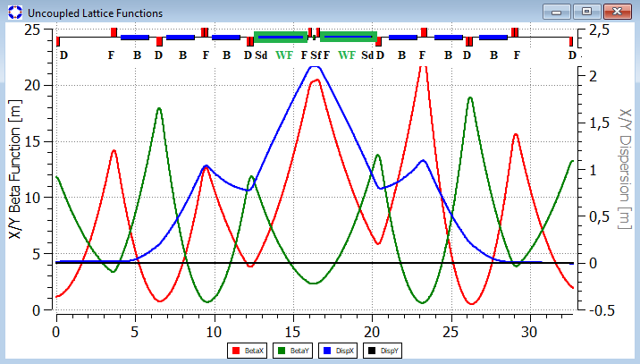

Рис.6: TWISS функции одного суперпериода модернизированного Нуклотрона 2.2.1 с двумя фильтрами Вина

Уравнение 8 и12 полученное сначала для электростатических дефлекторов, а затем для фильтров Вина показывают, что тип отклоняющего элемента не имеет значения. Таким образом, при неизменной магнитной арке, длина фильтра Вина окажется меньше на суммарную длину киккеров, так как в нём совмещены функции электростатического дефлектора и киккера в один элемент.

На рисунке 6 показаны TWISS функции одного суперпериода первой версии модернизированного Нуклотрона 2.2.1. В центральных прямых участках суперпериода установлены два фильтра Вина, которые восстанавливают отклонение направления вектора спина после прохождения магнитной полуарки. Величина угла отклонения вектора спина от направления импульса $α=γG⋅2π/N$ характеризует степень отличия «квази-замороженной» магнитооптической структуры от «замороженной». В данной структуре число арок, определяющих отклонение вектора спина, равно числу суперпериодов $N=8$.

Если принять 130 кВ/см за максимальное электростатическое поле, то магнитное поле должно быть ниже 80 мТл. Такое малое магнитное поле открывает перспективы упрощения общей конструкции фильтра Вина. В частности, можно использовать постоянный магнит или электрическую катушку с воздушным сердечником. При таких значениях электрического и магнитного полей и энергии пучка дейтронов 270 МэВ общая длина фильтров Вина на всех прямолинейных участках составляет около 52 метра. При этом длина одного фильтра Вина составляет 3.25 метра. При энергии 270 МэВ для дейтронов (135 МэВ на нуклон) максимальный угол отклонения вектора спина составит $α\sim ±3^{°}$ по длине одной дуги, что характеризует достаточно хорошее приближение к регулярной «замороженной» структуре.

Другой модификацией модернизированной структуры 2.2.2 является разнесение фильтров Вина на четыре прямых участка суперпериода, как показано на рисунке 7.

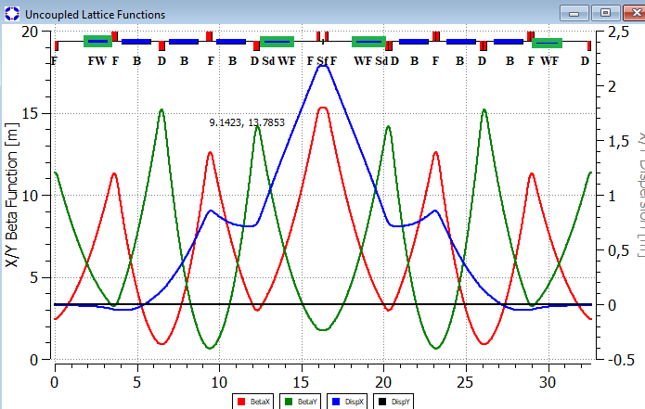

Рис.7: TWISS функции одного суперпериода модернизированного Нуклотрона 2.2.2 с четырьмя фильтрами Вина

В результате каждая арка суперпериода разделяется на две арки, и с точки зрения поворотных магнитов структура становится $N=16$ суперпериодической при сохранении общей суперпериодичности 8 магнитооптической структуры с учетом всех элементов. Это позволяет решить две проблемы: во-первых, иметь форму кольца в виде 16-ти угольника, то есть более круглой и лучше вписаться в существующий туннель и во-вторых, при длинах поворотного магнита 1.77 м и фильтра Вина 1.65 м получить угол отклонения вектора спина $α\sim ±{1.5}^{°}$ в два раза меньше по сравнению с вариантом 2.2.1. Это в значительной степени сблизит по своим свойствам структуры «квази-замороженного» и «замороженного» спина.

Для увеличения энергии была рассмотрена модификация Нуклотрона 2.2.3 с меньшим числом пустых промежутков и более длинными магнитами. В этой структуре максимальная энергия дейтронов составляет 3.5 ГэВ/нуклон и протонов 7.8 ГэВ, в значительной степени приближает к изначальной опции Нуклотрона.

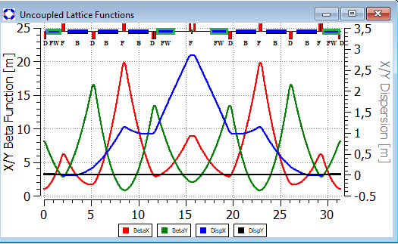

Рис.8: TWISS функции одного суперпериода модернизированного Нуклотрона 2.2.3 с четырьмя фильтрами Вина

**10. Концепция «квази-замороженного» спина Нуклотрон 2.2.2 с фильтрами Вина для протонов**

Очевидно предположить, что при магнитной суперпериодичности равной 16 можно использовать ее для протонов с пониженной энергией, при этом основным ограничением по энергии здесь является свободное место для фильтров Вина, в нашем случае равное 52м. Максимальная возможная энергия протонов определяется выражением, полученным из (12):

$γ⋅(γ^{2}-1)=L_{wf}⋅\frac{{eE}_{wf}}{mc^{2}}⋅\frac{N}{2π}⋅\frac{G_{p}+1}{G_{p}}$,(13)

где $L_{wf}⋅N=52 м$ и $G_{p}=1.798$- аномальность магнитного момента протона. Решая уравнение относительно $γ$, получаем $γ$ =1.08046724, что соответствует энергии Wp ⁓80МэВ. При такой энергии отклонение вектора спина в магнитной арке определяется фактором $γG_{p}=1.93711246$, и угол отклонения вектора спина $α=±\frac{1}{2}⋅\frac{γG_{p}}{16}$, в численном выражении будет $α{=3.5}^{0}$. Для исследования протонов может быть использована та же структура, что и для дейтронов, однако при меньшей энергии и с повёрнутыми на 180 градусов фильтрами Вина, в силу разного знака у аномальных магнитных моментов частиц.

То есть при энергии протонного пучка 80 МэВ поведение структуры практически совпадает с «замороженной» опцией. На рис. 8 показаны результаты расчетов анализирующей способности p-C14 в терминах «средней анализирующей способности», заимствованные из статьи [8].

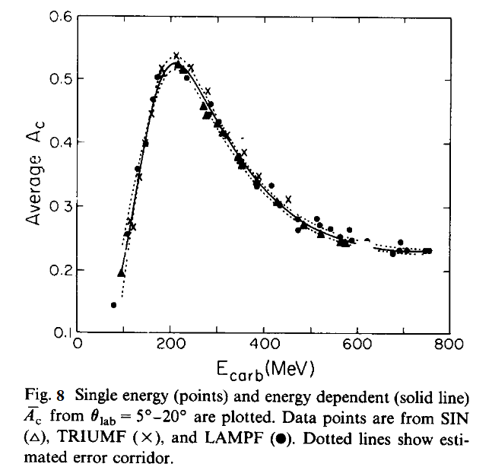

Из рисунка 8 видно, что анализирующая способность в окрестности 100 МэВ близка к 0.2, что составляет 0.35 от максимального значения Ac =0.53 при энергии 230 МэВ. Это дает определенную надежду для исследований ЭДМ протонов при этой энергии в модернизированном варианте Нуклотрон 2.2.2 вместе с полномасштабными измерениями дейтронов.

**11. Максимальная энергия тяжелых частиц, и протонов в модернизированной структуре**

**«квази-замороженного» спина Нуклотрон 2.2.2**

Итак, нами получены расчеты, указывающие на то, что для проведения экспериментов по поиску ЭДМ дейтронов и протонов в модернизированной структуре 2.2.2 необходимо освободить место для размещения фильтров Вина с общей длиной 52 метра. Очевидно, что при сохранении общей длины туннеля 251 метра такое возможно за счет либо увеличения поля в поворотных магнитах, либо уменьшения их совокупной длины.

Таблица 1: Основные параметры модификаций Нуклотрона

|  |  |  |  |  |  |  |  |  |
| --- | --- | --- | --- | --- | --- | --- | --- | --- |
| структура | Длина магнита, м | число магнитов | Общая длина магн-в, м | $B_{max}$, Тесла | , T | Макс энергия дейтрон, ГэВ | Энергия на нуклон | Макс энергия протон |
| Nuclotron | 1.44 | 96 | 138.24 | 1.8 | 39.6 | 10.14 | 5.07 | 10.97 |
| Nuclotron 2.1 | 2.35 | 48 | 112.77 | 1.8 | 32.2 | 8 | 4 | 8.79 |
| **Nuclotron 2.2.1** | 1.78 | 48 | 85.3 | 1.8 | 24.4 | 5.7 | 2.85 | 6.47 |
| **Nuclotron 2.2.2** | 1.78 | 48 | 85.44 | 1.8 | 24.5 | 5.7 | 2.85 | 6.47 |
| **Nuclotron 2.2.3** | 2.10 | 48 | 101 | 1.8 | 28.93 | 7.0 | 3.5 | 7.8 |

Предполагая, что максимальное поле в поворотных магнитах не превысит 1.8 Тесла, мы рассмотрели второй вариант, что несомненно приводит к уменьшению максимальной энергии частиц в Нуклотроне.

**12. Особенности магнитооптической структуры модернизированных структур Нуклотрона**

- построение

- коррекция хроматичности

- коррекция критической энергии

- взаимосвязь коллайдера и нуклотрона

**13. Сравнение с другими вариантами модернизации Нуклотрона**

В одном из **вариантов** **Нуклотрона** может быть рассмотрено предложение В. Лебедева создать электронный охладитель на относительно высокую энергию 8 ГэВ. Очевидно, при этом поляризованный пучок протонов инжектируется в коллайдер с энергией выше критической энергии коллайдера, накапливается, охлаждается и затем ускоряется до требуемой энергии в коллайдере. Это позволит исключить прохождение через критическую энергию коллайдера и тем самым, поднять светимость протонного пучок. Однако, при таком решении мы лишаемся электронного охлаждения в «докритичном» диапазоне энергий поляризованного пучка, что значительно понижает светимость в коллайдере, при относительно низких энергиях. Несомненно, разработка нового охладителя и его создание являются более длительной по времени и более финансово затратной по сравнению с вариантом поднятия критической энергии методом вариации дисперсионной функции.

Другим **вариантом** может быть **понижение критической энергии** коллайдера, но для этого требуется все та же модуляции дисперсии, действующая на повышение коэффициента уплотнения орбиты.

**Вариант с 8-кой, Нуклотрон 2.4.** Помимо всех упомянутых вариантов модернизации Нуклотрона в настоящее время рассматривается совершенно иная опция модернизированной структуры, когда новый Нуклотрон размещается в туннеле коллайдера, причем в форме 8-ки с включенными в него прямыми секциями, перекрестно соединяющими противоположные арки, что решает проблему прохождения через поляризационные резонансы.

В структуре “8-ки”, являющейся спин-прозрачной, набег фазы спиновых колебаний частиц в МДМ и ЭДМ полях равен нулю. Если для МДМ полей — это позитивный факт, то для ЭДМ полей означает, что ЭДМ сигнал не накапливается. Очевидно, равенство нулю частоты спин-прецессии в МДМ полях во всём диапазоне энергий может быть использовано для ускорения поляризованных пучков протонов и дейтронов без пересечения спиновых резонансов и, как следствие, с сохранением их поляризации. Более того, в спин-прозрачной структуре можно реализовать эффективный метод управления поляризацией на основе элементов-навигаторов со "слабыми" полями. В данном случае используется свойство работы накопителя в спиновом резонансе, когда невозмущённая структура представляет собой тождественное преобразование спина через оборот, а управляющие элементы-навигаторы должны оказывать превалирующее действие на спин по сравнению с несовершенствами структуры.

Но здесь же следует заметить, что все эти свойства могут быть достигнуты с использованием Сибирских змеек, размещенными на обводных участках «байпасах» в коллайдере. Очевидно, что введение байпасов очевидно значительно дешевле варианта с новым кольцом 8-ки.

С другой стороны, поскольку в структуре “8-ки” ЭДМ сигнал не накапливается и в ней невозможно исследовать электрический дипольный момент, преимущество введения байпасов перед вариантом 8-ки очевидно.

Создание кольца 8-ки потребует порядка 10 лет работы и остановки работы коллайдера на длительный срок, в то время как введение байпасов можно проводить в параллель с работой коллайдера.

Все эти предложения следует сравнить с вариантом поднятия критической энергии за счет введения дополнительного семейства квадруполей для поднятия критической энергии.

Сравнение всех упомянутых вариантов модернизации позволит определиться с правильным выбором параметров Нуклотрона.

**Заключение**

….где Нуклотрон используется в качестве бустера для коллайдера, конечная энергия Нуклотрона может быть понижена до 2.0÷3 ГэВ в виду переноса в коллайдер всех физических экспериментов с поляризованными пучками. Это решение является положительным и с другой стороны. Оно позволит сократить общую длину поворотных магнитов, например, за счет уменьшения до одной секции в каждом поворотном двойном магните Нуклотрона и сэкономить на орбите место с общей длиной ⁓70 метров для дополнительного оборудования, в частности для соленоидов, сохраняющих поляризацию. Кроме того, данное решение дает очевидные возможности для дополнительного размещения оборудования для поиска ЭДМ и аксиона непосредственно в Нуклотроне.

Литература

1. Yu.Senichev, A «resonant» lattice for a synchrotron with a low or negative momentum compaction factor, KEK Preprint 97 40, 1997
2. Y. Ischi, et al., Lattice design of JHF synchrotrons, APAC, Tsukuba, 1998
3. Yu. Senichev, The lattice with imaginary γ-transition for the CERN proton synchrotron PS2, CERN-2007-005, BEAM-07, p. 171
4. Yu. Senichev, et al., Lattice Design Study for HESR, EPAC, Lucerne, 2004, p.653
5. H. Bartosik, et al., Comparison of PS2 lattices with different geometry, Proc. of IPAC’10, Kyoto, Japan, https://accelconf.web.cern.ch/IPAC10/papers/thpe021.pdf
6. Yu.Senichev, et al., Lattice design study for HESR, Proc. of EPAC 2004, Lucerne, Switzerland https://accelconf.web.cern.ch/e04/PAPERS/MOPLT047.PDF
7. R. Toelle et al., HESR at FAIR: status of technical planning , Proc. of PAC07, Albuquerque, accelconf.web.cern.ch/p07/PAPERS/TUPAN024.PDF
8. M.W. McNaughton, et al., THE p-C analyzing power between 100-750 MeV ANALYZING POWER BETWEEN 100 AND 750 MeV, Nuclear Instruments and Methods in Physics Research A241 (1985) 435-440